Starptautisks kērlinga turnīrs

“Ventspils kauss 2017”
24. - 26. augusts

PIETEIKUMA ANKETA

1. | Komandas nosaukums:
2. | Kluba nosaukums:
3. | Komandas dalībnieki:
 | 1.spēlētājs
 |  | vārds, uzvārds, e-pasts
 | 2.spēlētājs
 |  | vārds, uzvārds, e-pasts
 | 3.spēlētājs
 |  | vārds, uzvārds, e-pasts
 | 4.spēlētājs
 |  | vārds, uzvārds, e-pasts
 | Rezerves
 |  | vārds, uzvārds, e-pasts
4. | Komandas skips:
 |  | vārds, uzvārds
5. | Valsts:
6. | Adrese:
7. | Kontakttālrunis:
8. | e-pasts:
9. | Kontaktpersona:

Cienījamo dalībniek!
Lūdzu nosūtīt organizatoram šo pieteikuma veidlapu līdz 10.08.2017. uz e-pastu: dace.abelite@gmail.com.

Ja nepieciešams, varam palīdzēt rezervēt viesnīcu – lūgums tad aizpildīt 2.lapu.

Viesnīca „Venta”
Jūras iela 14, Ventspils
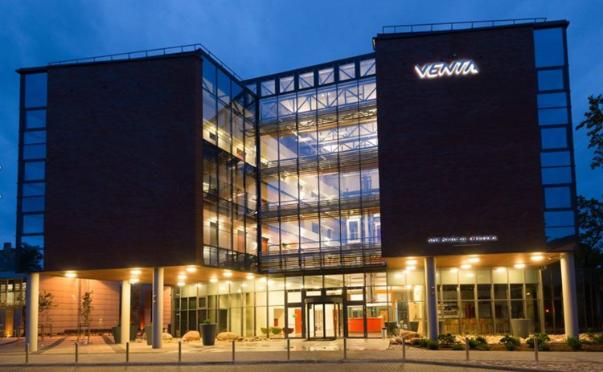
Attālums no ledus halles ~ 900m

Īpaša cena turnīra dalībniekiem!

Numuriņa veids:
Divvietīgs: 36 EUR

Numuriņu cenas minētas bez brokastīm.
Brokastis vienai personai: 5,00 EUR

Numuriņa veids: | Reģistrēšanās datums: | Izrakstīšanās datums: | Numuriņu skaits:

- - - - - - - - - - - - - - - - - - - - - - - - - - - - - - - - - - - VAI - - - - - - - - - - - - - - - - - - - - - - - - - - - - - - - - - - - - - -

Olimpiskā centra „Ventspils” viesnīca
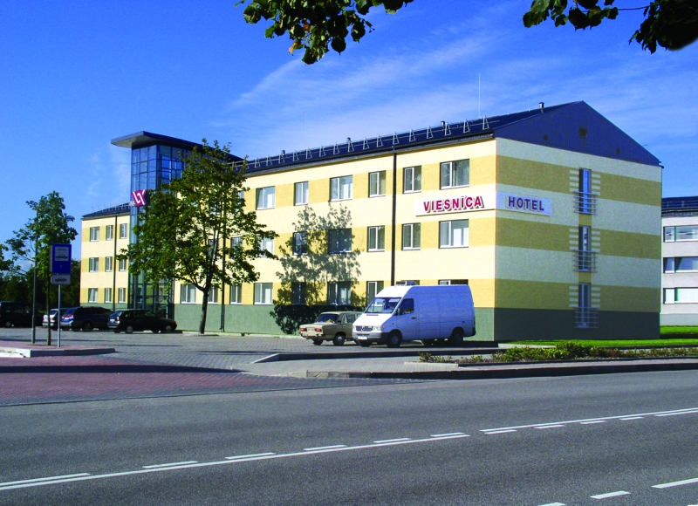
Lielais prospekts 33, Ventspils
www.hotelocventspils.lv
Attālums no ledus halles ~ 200m

Numuriņa veids:
Divvietīgs: 38 EUR
Trīsvietīgs: 48 EUR
Četrvietīgs: 58 EUR

Numuriņu cenas minētas bez brokastīm.
Brokastis vienai personai: 4,50 EUR

Numuriņa veids: | Reģistrēšanās datums: | Izrakstīšanās datums: | Numuriņu skaits:

